2020年高考物理100考点最新模拟题千题精练
第六部分 机械能
专题6.24 动能定理的综合运用
一．选择题
1．（6分）（2019山东潍坊三模）质量为10kg的物体，在变力F作用下沿x轴做直线运动，力随位移x的变化情况如图所示．物体在x＝0处速度为1m/s，一切摩擦不计，则物体运动到x＝16m处时，速度大小为（ ）
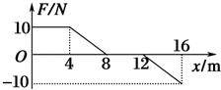
A．2m/s B．3 m/s C．4 m/s D．m/s
【参考答案】B
【名师解析】在0﹣4m位移内F恒定，物体做匀加速直线运动，根据牛顿第二定律得：a＝＝1m/s²，根据2ax＝得：v₄＝3m/s
对物体在4﹣16m内运动过程运用动能定理得；
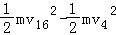＝s_{4﹣8}+0﹣s_{12﹣16}
从图中可知＝，s_{4﹣8}＝s_{12﹣16}＝4m，所以4﹣16m内力F做功之和为0，
得：v₁₆＝v₄＝3m/s，选项B正确。
【方法归纳】在0﹣4m位移内F恒定，物体做匀加速直线运动，可以根据匀变速直线运动位移速度公式求出x＝4m处时的速度，在4m﹣8m位移内，力在逐渐减小，是变力，在8m﹣12m位移内力等于零，在12m﹣16m位移内，力F反方向逐渐增大，根据做功公式可知：力F在4﹣16m内做功之和为零，可对这一阶段运用动能定理得到x＝16m处时速度等于x＝4m处时的速度．
2.（2019郑州一中模拟）如图所示为一滑草场。某条滑道由上下两段高均为h，与水平面倾角分别为45°和37°的滑道组成，滑草车与草地之间的动摩擦因数为μ．质量为m的载人滑草车从坡顶由静止开始自由下滑，经过上、下两段滑道后，最后恰好静止于滑道的底端（不计滑草车在两段滑道交接处的能量损失，sin37°=0.6，cos37°=0.8）。则（ ）
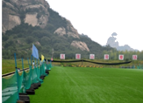
A. 动摩擦因数μ=
B. 载人滑草车最大速度为v=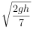
C. 载人滑草车克服摩擦力做功为mgh
D. 载人滑草车在下段滑道上的加速度大小为2g/5
【参考答案】AB
【名师解析】对整个过程，由动能定理得：2mgh-μmgcos45°•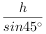-μmgcos37°•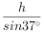=0
解得：μ=．故A正确。滑草车通过第一段滑道末端时速度最大，设为v，由动能定理得：mgh-μmgcos45°•=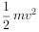，解得：v=．故B正确。、对整个过程，由动能定理得：
2mgh-W_{f}=0，解得，载人滑草车克服摩擦力做功为：W_{f}=2mgh。故C错误。载人滑草车在下段滑道上的加速度大小为：a=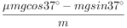=g，故D错误。
【关键点拨】
对于整个过程，运用动能定理列式，可求得动摩擦因数．由题分析可知，滑草车通过第一段滑道末端时速度最大，由动能定理求解．对全过程，运用动能定理求载人滑草车克服摩擦力做功．加速度根据牛顿第二定律求．本题考查了动能定理和牛顿第二定律的应用，关键要灵活选择研究的过程，也可以根据牛顿第二定律和运动学公式结合求解动摩擦因数和最大速度．
3、(2017·江西三市六校联考)如图所示，两质量均为m＝1 kg的小球1、2(可视为质点)用长为L＝1.0 m的轻质杆相连，水平置于光滑水平面上，且小球1恰好与光滑竖直墙壁接触，现用力F竖直向上拉动小球1，当杆与竖直墙壁夹角θ＝37°时，小球2的速度大小v＝1.6 m/s，sin 37°＝0.6，g＝10 m/s²，则此过程中外力F所做的功为( )
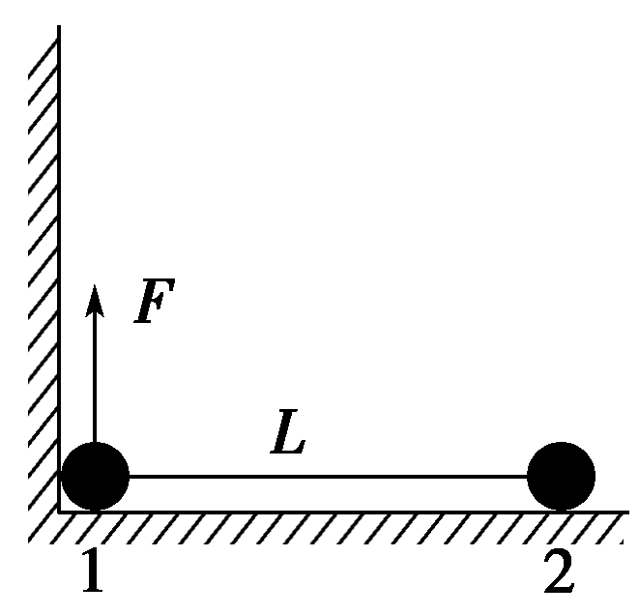
A．8 J B．8.72 J C．10 J D．9.28 J
【参考答案】C
【名师解析】.当杆与竖直墙壁夹角θ＝37°时，设小球1的速度为v₁，将小球1、2的速度沿杆方向和垂直杆方向分解，则有v₁cos 37°＝vcos 53°，所以v₁＝v＝1.2 m/s，取两小球和轻质杆为整体，则由动能定理知W_{F}－mgLcos 37°＝mv＋mv²，联立并代入数值得W_{F}＝10 J，C对．
4．取水平地面为重力势能零点．一物块从某一高度水平抛出，在抛出点其动能为重力势能的3倍．不计空气阻力．该物块落地时的速度方向与水平方向的夹角为( )
A. B. C. D.
【参考答案】B
【名师解析】.平抛运动过程中，物体的机械能守恒，初始状态时动能为势能的3倍，而落地时势能全部转化成动能，可以知道平抛初动能与落地瞬间动能之比为3∶4，那么落地时，水平速度与落地速度的比值为∶2，那么落地时速度与水平方向的夹角为，选项A、C、D错，B正确．
5．(2016·赣南五校高三第一次考试)2015年7月底，国际奥委会投票选出2022年冬奥会承办城市为北京。跳台滑雪是冬奥会的比赛项目之一，跳台滑雪可抽象为在斜坡上的平抛运动，如图所示，设可视为质点的滑雪运动员，从斜坡顶端O处以初速度v₀水平抛出，在运动过程中恰好通过P点，OP与水平方向夹角为37°，则滑雪运动员到达P点时的动能与从O点抛出时的动能比值为(不计空气阻力，sin 37°＝0.6，cos 37°＝0.8)( )
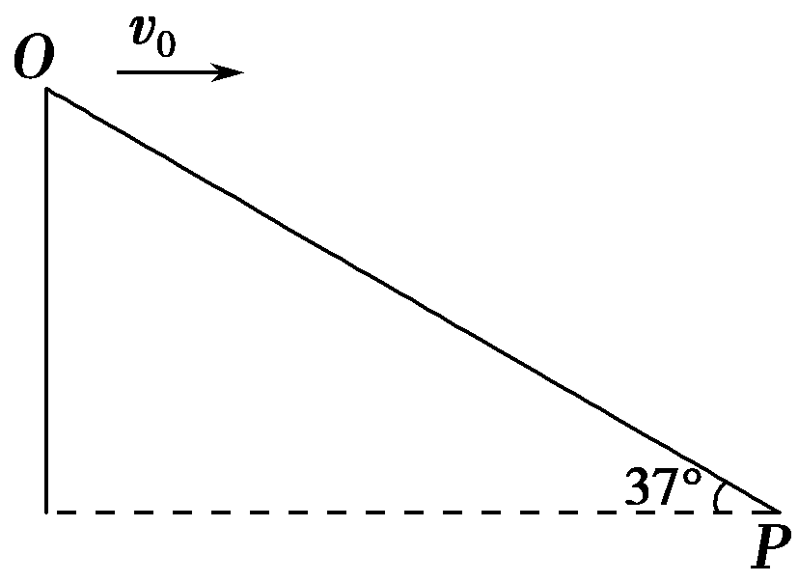
A. B. C. D.
【参考答案】C
【名师解析】由题图知tan 37°＝＝，解得滑雪运动员在P点时竖直速度v_{y}＝gt＝v₀，滑雪运动员到达P点的动能E_{kP}＝mv＋mv＝mv，从O点抛出时的动能E_{kO}＝mv，所以滑雪运动员到达P点时的动能与从O点抛出时的动能比值为，选项C正确。
6．(2016·山东济宁高三月考)子弹的速度为v，打穿一块固定的木块后速度刚好变为零。若木块对子弹的阻力为恒力，那么当子弹射入木块的深度为其厚度的三分之一时，子弹的速度是( )
A.v B.v C.v D.v
【参考答案】D
【名师解析】设木块的厚度为d，木块对子弹的作用力为F，打穿木块时，由动能定理得，－Fd＝0－mv²；打穿其厚度的三分之一时，由动能定理得：－F＝mv′²－mv²，联立解得v′＝v，故选项D正确。
7．升降机底板上放一质量为100 kg的物体，物体随升降机由静止开始竖直向上移动5 m时速度达到4 m/s，则此过程中(g取10 m/s²)( )
A．升降机对物体做功5 800 J B．合外力对物体做功5 800 J
C．物体的重力势能增加500 J D．物体的机械能增加800 J
【参考答案】A
【名师解析】 根据动能定理得W_{升}－mgh＝mv²，可解得W_{升}＝5 800 J，A正确；合外力做的功为mv²＝×100×4² J＝800 J，B错误；物体的重力势能增加mgh＝100×10×5 J＝5 000 J，C错误；物体的机械能增加ΔE＝Fh＝W_{升}＝5 800 J，D错误。
8.(2016·山西四校联考)如图所示，倾角为θ的光滑斜面足够长，一质量为m的小物体，在沿斜面向上的恒力F作用下，由静止从斜面底端沿斜面向上做匀加速直线运动，经过时间t，力F做功为60 J，此后撤去力F，物体又经过相同的时间t回到斜面底端，若以底端的平面为零势能参考面，则下列说法正确的是( )
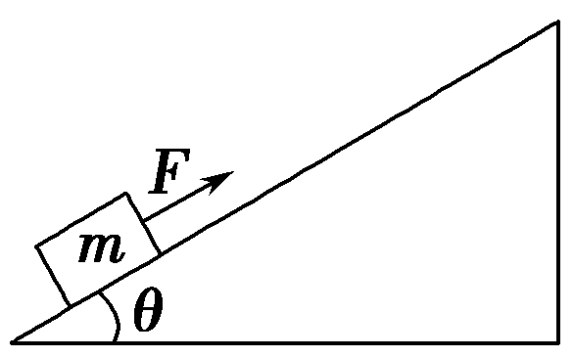
A．物体回到斜面底端的动能为60 J B．恒力F＝2mgsin θ
C．撤去力F时，物体的重力势能是45 J D．动能与势能相等的时刻一定出现在撤去力F之前
【参考答案】AC
【名师解析】由题设条件可知：前后两段小物体的运动的位移大小相等，方向相反，则由牛顿第二定律和运动学公式可得，x₀＝·t²＝－(t²－gsin θt²)，解得，F＝mgsin θ，选项B错误；由题设条件知，Fx₀＝mgx₀sin θ＝60 J，则此过程中重力做的功为W_{G}＝－mgx₀sin θ＝－45 J，撤去力F时，物体的重力势能是45 J，选项C正确；全程由动能定理可得：Fx₀＝E_{k0}，则物体回到斜面底端的动能E_{k0}为60 J，选项A正确；撤去力F时，物体的重力势能为45 J，动能为15 J，此后只有重力做功，机械能守恒，故动能与势能相等，且都为30 J时在撤去力F前、后都存在，选项D错误。
9.(2016·山西运城高三月考)如图所示，质量为m的滑块从h高处的a点沿圆弧轨道ab滑入水平轨道bc，滑块与轨道的动摩擦因数相同，滑块在a、c两点时的速度大小均为v，ab弧长与bc长度相等，空气阻力不计，则滑块从a到c的运动过程中( )
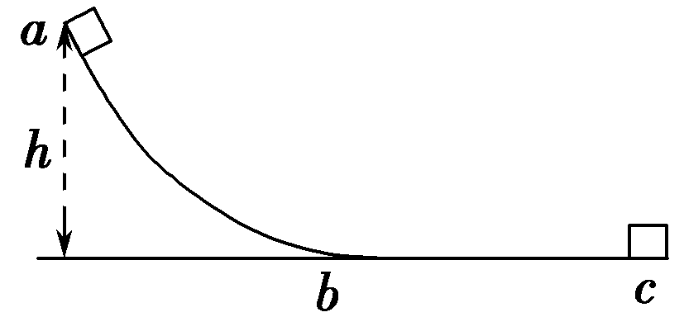
A．小球的动能始终保持不变 B．小球在bc过程克服阻力做的功一定等于mgh
C．小球经b点时的速度小于 D．小球经b点时的速度等于
【参考答案】C
【名师解析】由题意知，在小球从b运动到c的过程中，由于摩擦力做负功，动能在减少，所以A错误；从a到c根据动能定理mgh－W_{f}＝0可得，全程克服阻力做功W_{f}＝mgh，因在ab段、bc段摩擦力做功不同，故小球在bc过程克服阻力做的功一定不等于mgh，所以B错误；在ab段正压力小于bc段的正压力，故在ab段克服摩擦力做功小于在bc段克服摩擦力做功，即从a到b克服摩擦力做功W_{f}′＜mgh，设在b点的速度为v′，根据动能定理有mgh－W_{f}′＝mv′²－mv²，所以v′＜，故C正确，D错误。
10．(2016·辽宁大连高三月考)如图所示，与水平面夹角为锐角的斜面底端A向上有三个等间距点B、C和D，即AB＝BC＝CD，D点距水平面高为h。小滑块以某一初速度从A点出发，沿斜面向上运动。若斜面光滑，则滑块到达D位置时速度为零；若斜面AB部分与滑块有处处相同的摩擦，其余部分光滑，则滑块上滑到C位置时速度为零，然后下滑。已知重力加速度为g，则在AB有摩擦的情况下( )
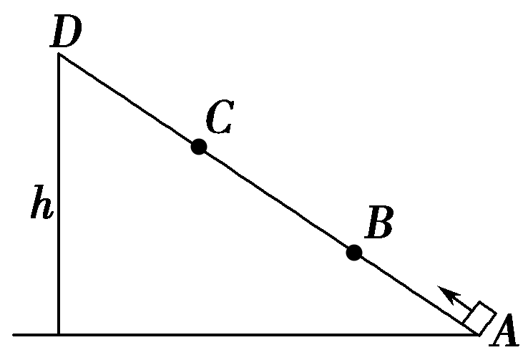
A．从C位置返回到A位置的过程中，克服阻力做功为mgh
B．滑块从B位置返回到A位置的过程中，动能变化为零
C．滑块从C位置返回到B位置时的动能为mgh
D．滑块从B位置返回到A位置时的动能为mgh
【参考答案】BC
【名师解析】由于A、B、C和D相邻等间距，A、B、C和D所处的高度均匀变化，设A到B重力做功为W_{G}，从A到D，根据动能定理，有3W_{G}＝0－mv；若斜面AB部分与滑块间有处处相同的摩擦，设克服摩擦力做功W_{f}，根据动能定理，有2W_{G}－W_{f}＝0－mv，联立解得W_{G}＝－W_{f}，所以从C位置返回到A位置的过程中克服阻力做功mgh，选项A错误；从B位置返回到A位置时因为W_{G}＝W_{f}，所以动能的变化为零，选项B正确，D错误；设滑块下滑到B位置时速度大小为v_{B}，根据动能定理，有W_{G}＝mv＝mgh，选项C正确。
11．(2016·山东济南高三月考)某物块以80 J初动能从固定斜面底端上滑，以斜面底端为零势能参考平面，到达最高点时物块的重力势能为60 J。物块在斜面上滑动过程中，当动能和势能恰好相等时，其机械能可能为( )
A. J B. J C．20 J D．48 J
【参考答案】A
【名师解析】设斜面的倾角为θ，物块从底端上滑到最高点的位移为x，物块的质量为m，物块受到的滑动摩擦力为F_{f}，由动能定理可得，－mgxsin θ－F_{f}x＝0－E_{k0}，又物块在最高点的重力势能E_{p}＝mgxsin θ＝60 J，解得，F_{f}x＝20 J，mgsin θ＝3F_{f}；若物块上滑距离为x₁时，其动能和重力势能相等，有2mgx₁sin θ＋F_{f}x₁＝E_{k0}，联立解得，x₁＝x。由功能关系得，E＝2mgx₁sin θ＝2×·mgxsin θ＝ J，A正确。
12. (多选)如图1所示，电梯质量为M，在它的水平地板上放置一质量为m的物体。电梯在钢索的拉力作用下竖直向上加速运动，当电梯的速度由v₁增加到v₂时，上升高度为H，则在这个过程中，下列说法或表达式正确的是( )
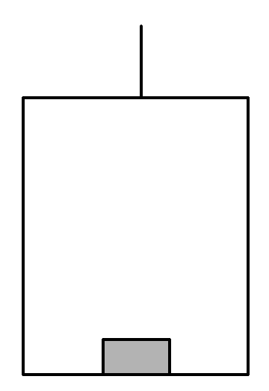
A.对物体，动能定理的表达式为W_{N}＝mv，其中W_{N}为支持力的功
B.对物体，动能定理的表达式为W_{合}＝0，其中W_{合}为合力的功
C.对物体，动能定理的表达式为W_{N}－mgH＝mv－mv，其中W_{N}为支持力的功
D.对电梯，其所受合力做功为Mv－Mv
【参考答案】CD
【名师解析】 电梯上升的过程中，对物体做功的有重力mg、支持力F_{N}，这两个力的总功才等于物体动能的增量ΔE_{k}＝mv－mv，故选项A、B错误，C正确；对电梯，无论有几个力对它做功，由动能定理可知，其合力的功一定等于其动能的增量，故选项D正确。
13.如图2所示，小物块从倾角为θ的倾斜轨道上A点由静止释放滑下，最终停在水平轨道上的B点，小物块与水平轨道、倾斜轨道之间的动摩擦因数均相同，A、B两点的连线与水平方向的夹角为α，不计物块在轨道转折时的机械能损失，则动摩擦因数为( )
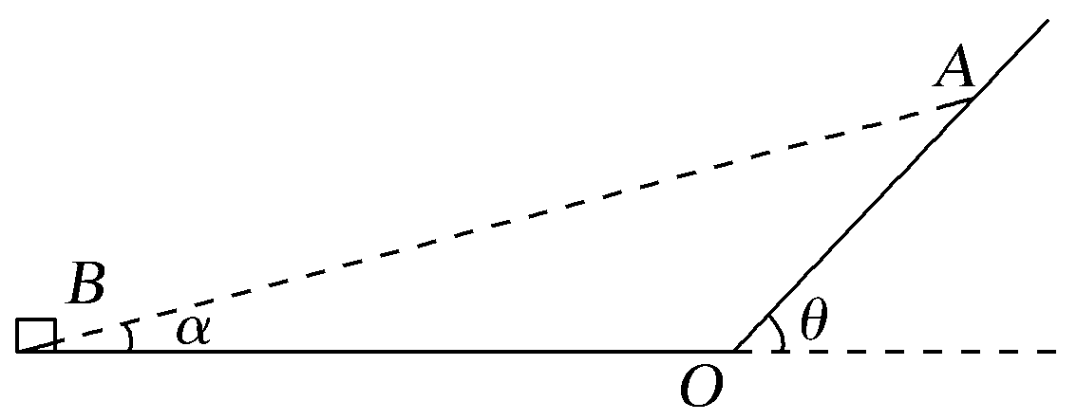
A.tan θ B.tan α C.tan(θ＋α) D.tan(θ－α)
【参考答案】B
【名师解析】 如图所示，设B、O间距离为s₁，A点离水平面的高度为h，A、O间的水平距离为s₂，物块的质量为m，在物块下滑的全过程中，应用动能定理可得mgh－μmgcos θ·－μmg·s₁＝0，解得μ＝＝tan α，故选项B正确。
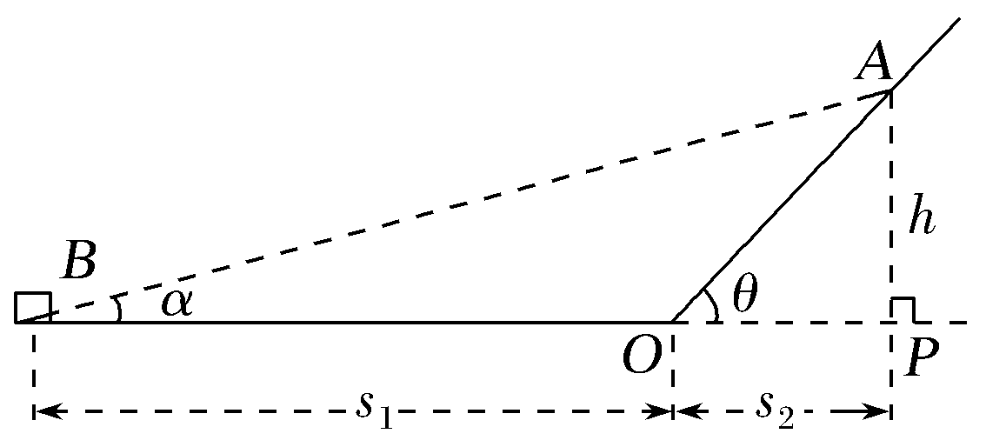

14．（2019沈阳东北育才学校模拟8）如图所示，轻质弹簧一端固定，另一端与质量为m的圆环相连，圆环套在倾斜的粗糙固定杆上，杆与水平面之间的夹角为α，圆环在A处时弹簧竖直且处于原长．将圆环从A处静止释放，到达C处时速度为零．若圆环在C处获得沿杆向上的速度v，恰好能回到A．已知AC=L，B是AC的中点，弹簧始终在弹性限度之内，重力加速度为g，则 下列说法正确的是（ ）
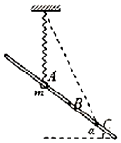
A. 下滑过程中，环受到的合力不断减小
B. 下滑过程中，环与杆摩擦产生的热量为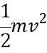
C. 从C到A过程，弹簧对环做功为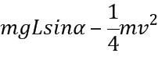
D. 环经过B时，上滑的速度大于下滑的速度
【参考答案】CD
【名师解析】
圆环从A处由静止开始下滑，初速度为零，到达C处的速度为零，所以圆环先做加速运动，再做减速运动，所以加速度先减小至零，后反向增大，则合力先减小后增大，故A错误；
圆环从A处由静止开始下滑到C过程，由动能定理得： mgh+W_{f}-W_{弹}=0-0
在C处获得一竖直向上的速度v，恰好能回到A，运用动能定理列出等式-mgh+W_{弹}+W_{f}=0-mv²
联立解得：W_{f}=-mv²，所以产生的热量为mv²，故B错误；
从C到A过程，由动能定理得-mgh+W_{弹}+W_{f}=0-mv²，h=Lsinα，
联立解得：弹簧对环做功为W_{弹}=mgLsinα-mv²，故C正确；
研究圆环从A处由静止开始下滑到B过程，运用动能定理列出等式 mgh′+W′_{f}-W′_{弹}=mv_{B}²-0
研究圆环从B处上滑到A的过程，运用动能定理列出等式-mgh′+W′_{f}+W′_{弹}=0-mv_{B}′²。
即得mgh′-W′_{f}-W′_{弹}=mv_{B}′²。由于W′_{f}＜0，所以有mv_{B}²＜mv_{B}′²，则环经过B时，上滑的速度大于下滑的速度，故D正确；
【关键点拨】
根据圆环的运动情况分析下滑过程中加速度的变化，来判断合力的变化．研究圆环从A处由静止开始下滑到C和在C处获得一竖直向上的速度v，恰好能回到A两个过程，运用动能定理列出等式求解；研究圆环从A处由静止开始下滑到B过程和圆环从B处上滑到A的过程，运用动能定理列出等式，可比较上滑和下滑经过B点时速度的大小．
本题要能正确分析小球的受力情况和运动情况，对物理过程进行受力、运动、做功分析，这是解决问题的根本方法，掌握动能定理的应用，注意研究过程的选择．
二．计算题
1．（18分）（2019北京通州二模）如图所示，足够长的平直轨道AO和OB底端平滑对接，将它们固定在同一竖直平面内，两轨道与水平地面间的夹角分别为α（固定不变）和β（可取不同的值），且α＞β，现将可视为质点的一小滑块从左侧轨道的P点由静止释放，若小滑块经过两轨道的底端连接处的速率没有变化。已知AO轨道光滑，空气阻力可以忽略不计。
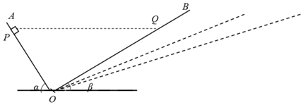
（1）论证：滑块在AO轨道下滑时的加速度与滑块的质量无关；
（2）运用牛顿运动定律和运动学规律，论证：若OB光滑，取不同的β角，滑块在OB上能到达的最高点总与P等高；
（3）运用动能定理和机械能的相关定义，论证：若OB光滑，保持β角不变，滑块在OB上运动的过程中机械能守恒。
【名师解析】（1）滑块的受力图（如下面左图），沿斜面和垂直斜面建坐标轴（如下面右图），
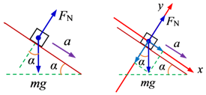
根据牛顿第二定律可得：mgsinα＝ma_{A}，
解得a_{A}＝gsinα，可知与质量无关；
（2）设P点的高度为H，滑块到O点时的速度大小为v₀，则根据匀变速直线运动规律有：
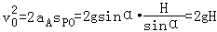
类似（1）受力分析，运用牛顿第二定律，可得滑块在OB上滑时的加速度大小为：a_{B}＝gsinβ
设上升的最大高度为h，则由匀变速直线运动规律可知：
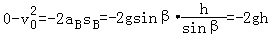
解得
所以有h＝H，这一结论与β无关，故滑块在OB上能到达的最高点总与P等高；
（3）设滑块到O点时的速度大小为v₀，从O到OB上的某点K的过程中，上升的高度为h_{x}，根据动能定理：
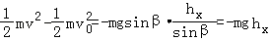
即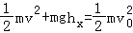
也即E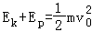
上式左边即为滑块在任意点K所具有的机械能，右边为在O点的动能。
2．（14分）（2019江西南昌三模）一质量m＝0.2kg的滑块以一定的初速度冲上一倾角为37°足够长的斜面，某同学利用DIS实验系统测出了滑块冲上斜面过程中多个时刻的瞬时速度，如图所示为通过计算机绘制出的滑块上滑过程速度v随时间t变化的v﹣t图象。已知sin37°＝0.6，g取10m/s²．求：
（1）滑块与斜面间的动摩擦因数；
（2）滑块重新回到斜面底端的动能。
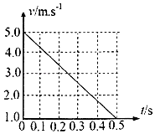
【命题意图】本题以滑块冲上斜面过程中的速度v随时间t变化的v﹣t图象为信息，考查对速度图像的理解、牛顿第二定律、动能定理、匀变速直线运动规律及其相关知识点。
【解题思路】（1）由图示v﹣t图象可知，滑块的加速度为：
a＝＝0.8m/s²，
物体在冲上斜面过程中，由牛顿第二定律得：
mgsin37°+μmgcos37°＝ma，
代入数据解得：μ＝0.25
（2）滑块向上滑行的最大距离为：x＝
由动能定理得：mgxsin37°﹣μmgxcos37°＝E_{K}，
代入数据解得：E_{K}＝12.5J
答：1）滑块与斜面间的动摩擦因数是0.25；
（2）滑块重新回到斜面底端的动能是12.5J。
3．（12分）（2019广西桂林、崇左二模）如图所示为某滑雪赛道。长直助滑道AB与弯曲滑道BC平滑衔接，滑道BC高h＝10m，C是半径R＝30m圆弧的最低点，质量m＝60kg的运动员从A处由静止开始匀加速下滑，加速度a＝4m/s²，到达B点时速度v_{B}＝20m/s。取重力加速度g＝l0m/s²。
（1）求长直助滑道AB的长度L；
（2）若不计BC段的阻力，求运动员在C点所受支持力的大小。
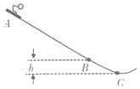
【命题意图】本题以运动员滑雪为情景，考查匀变速直线运动、动能定理、牛顿运动定律及其相关知识点。
【解题思路】
（1）运动员从A到B做初速度为零的匀加速直线运动，根据速度位移关系可得：
v_{B}²＝2aL，
解得：L＝50m；
（2）运动员由B到C的过程，根据动能定理可得：
mgh＝mv_{C}²﹣mv_{B}²
运动员经过C点时受到重力和支持力，如图所示；
根据第二定律可得：F_{N}﹣mg＝m
解得：F_{N}＝1800N。
答：
（1）长直助滑道AB的长度L是50m；
- 若不计BC段的阻力，运动员在C点所受支持力的大小是1800N。
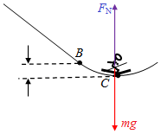
4.（2019山东潍坊教科院模拟）如图是过山车的部分模型图．模型图中光滑圆形轨道的半径R=8.1m，该光滑圆形轨道固定在倾角为α=37°斜轨道面上的Q点，圆形轨道的最高点A与P点平齐，圆形轨道与斜轨道之间圆滑连接．现使小车（视作质点）从P点以一定的初速度沿斜面向下运动，已知斜轨道面与小车间的动摩擦因数为μ=10/81，不计空气阻力，过山车质量为20kg，取g=10m/s²，sin37°=0.6，cos37°=0.8．若小车恰好能通过圆形轨道的最高点A处，求：
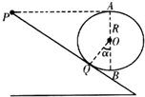
（1）小车在A点的速度为多大；
（2）小车在圆形轨道的最低点B时对轨道的压力为重力的多少倍；
（3）小车在P点的动能．
【名师解析】（1）设小车经过A点时的临界速度为v_{A}，
由mg=m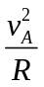，
解得: v_{A}=9m/s
（2）从B到A，根据动能定理有：-mg·2R=mv_{A}²－m v_{B}²，
在B点，F_{N}-mg= m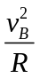，
解得F_{N}=6mg，
由牛顿第三定律可知，小车对轨道的压力等于6mg．
（3）对P到A，根据动能定理得，-μmgx_{PQ}sinα=mv_{A}²－m v_{P}²，
其中x_{PQ}sinα=R+Rcosα，
解得： m v_{P}²=1290J．
答：（1）小车在A点的速度为9m/s；
（2）小车在圆形轨道的最低点B时对轨道的压力为重力的6倍；
（3）小车在P点的动能为1290J
5.（8分）如图，在水平轨道右侧固定半径为R的竖直圆槽形光滑轨道，水平轨道的PQ段铺设特殊材料，调节其初始长度为l，水平轨道左侧有一轻质弹簧左端固定，弹簧处于自然伸长状态。可视为质点的小物块从轨道右侧A点以初速度v₀冲上轨道，通过圆形轨道、水平轨道后压缩弹簧，并被弹簧以原速率弹回。已知R＝0．4 m，l＝2．5m，v₀＝6m／s，物块质量m＝1kg，与PQ段间的动摩擦因数μ＝0．4，轨道其它部分摩擦不计。取g＝10m／s²．
求：（1）物块第一次经过圆轨道最高点B时对轨道的压力；
（2）物块仍以v₀从右侧冲上轨道，调节PQ段的长度l，当l长度是多少时，物块恰能不脱离轨道返回A点继续向右运动．
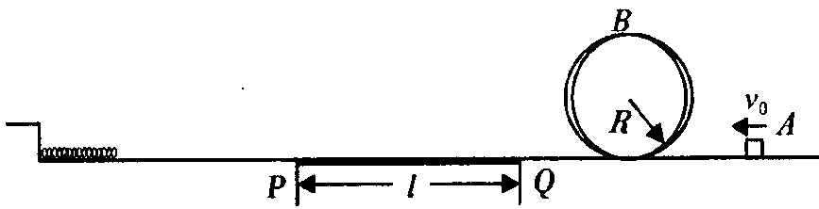
【名师解析】（4分）
（1）对物块，首次从A到B，有 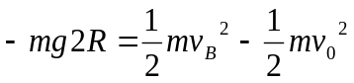
在B点，有：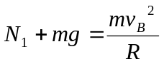
解得：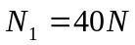
根据牛顿第三定律，小球对轨道的压力大小为40N，方向竖直向上。
（2）（4分）对物块，从A点到第二次到达B点：
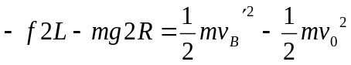
在B点，有：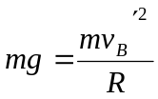
解得：L=1m
6.如图所示是某次四驱车比赛的轨道某一段。张华控制的四驱车（可视为质点），质量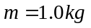，额定功率为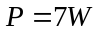。张华的四驱车到达水平平台上A点时速度很小（可视为0），此时启动四驱车的发动机并直接使发动机的功率达到额定功率，一段时间后关闭发动机。当四驱车由平台边缘B点飞出后，恰能沿竖直光滑圆弧轨道CDE上C点的切线方向飞入圆形轨道，且此时的速度大小为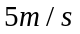，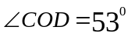，并从轨道边缘E点竖直向上飞出，离开E以后上升的最大高度为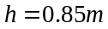。已知AB间的距离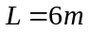，四驱车在AB段运动时的阻力恒为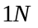。重力加速度取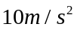，不计空气阻力，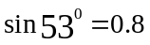，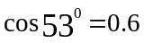，求：
（1）发动机在水平平台上工作的时间；
（2）四驱车对圆弧轨道的最大压力。
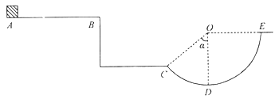
【参考答案】（1）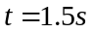；（2）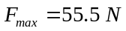
【名师解析】
（1）滑块滑到B点时的速度V_{B}=V_{C}cos53°=5×0.6m/s=3m/s。
从A到B，由动能定理，Pt-fL=mV_{B}²，
解得;t=1.5s.
（2）从C点运动到最高过程中，只有重力做功，所以机械能守恒，有：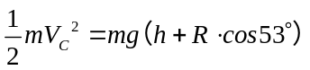(3分)
圆轨道的半径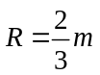，设四驱车到达D点时对轨道的压力最大，四驱车在D点速度为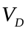，从C到D过程中机械能守恒，有： 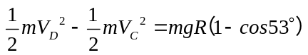 ，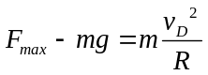，(3分)
代入数据得，四驱车对轨道的最大压力。(1分)
7、如图8所示，在水平轨道右侧安放一半径为R的竖直圆形光滑轨道，水平轨道的PQ段铺设特殊材料，调节其初始长度为L，水平轨道左侧有一轻质弹簧左端固定，弹簧处于自然伸长状态。小物块A(可视为质点)从轨道右侧以初速度v₀冲上轨道，通过圆形轨道、水平轨道后压缩弹簧并被弹簧以原速率弹回，经水平轨道返回圆形轨道。已知R＝0.2 m，L＝1 m，v₀＝2 m/s，物块A质量为m＝1 kg，与PQ段间的动摩擦因数μ＝0.2，轨道其他部分摩擦不计，取g＝10 m/s²。
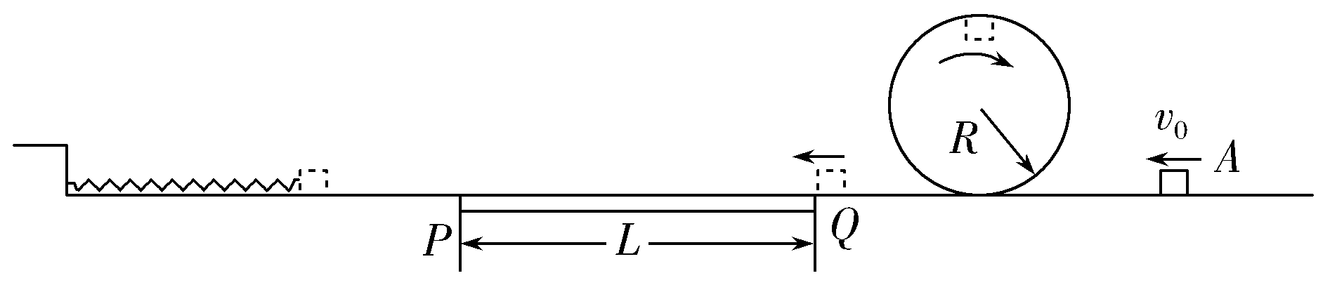
(1)求物块A与弹簧刚接触时的速度大小；
(2)求物块A被弹簧以原速率弹回后返回到圆形轨道的高度；
(3)调节PQ段的长度L，A仍以v₀从轨道右侧冲上轨道，当L满足什么条件时，物块A被弹簧弹回后能返回圆形轨道且能沿轨道运动而不脱离轨道？
【参考答案】(1)2 m/s (2)0.2 m (3)1 m≤L＜1.5 m或L≤0.25 m
【名师解析】(1)设物块A与弹簧刚接触时的速度大小为v₁，由动能定理可得
－μmgL＝mv－mv
解得v₁＝2 m/s。
(2)设物块A被弹簧以原速率弹回后返回到圆形轨道的高度为h₁，由动能定理可得
－μmgL－mgh₁＝0－mv
解得h₁＝0.2 m＝R，符合实际情况。
(3)①若A沿轨道上滑至最大高度h₂时，速度减为0，则使A不脱离轨道时h₂需满足的条件是0<h₂≤R
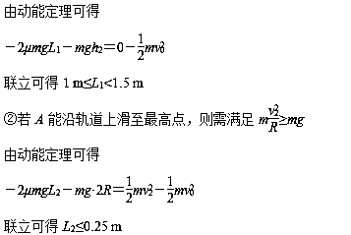
综上所述，要使物块A被弹簧弹回后能返回圆形轨道并沿轨道运动而不脱离轨道，L需满足的条件是1 m≤L<1.5 m或L≤0.25 m。

